**Broadcast channel (BCH)**

BCH dùng cho tất cả đường xuống và nó được gán ở timeslot 0 (timeslot đầu tiên).Kênh BCH bao gồm:

*FCCH ( Frequency control channel ):* gửi cho MS một burst đều là bit 0, đây là kênh hiệu chỉnh tần số, mang thong tin hiệu chỉnh tần số cho các M,và nó chỉ dụng cho đường xuống )

          SCH ( *Synchronisation channel* ) : Kênh đồng bộ, sử dụng để đồng bộ khung TDM cho các MS và nhận dạng BTS,  SCH chỉ sử dụng cho đường xuống

BCCH ( *Broadcast Control Channel* ) : có chức năng là gửi các thông tin chung của hệ thống, như là:  quản lý tài nguyên vô tuyến ( radio resource management), bản tin điều khiển, LAC …

**Common control channel ( CCCH )**

CCCH bao gồm tất cả các kênh point to multi-point downlink ( nghĩa là từ 1 BTS xuống một vài MS ) và RACH  uplink [(](https://www.blogger.com/null)*[Random Access Channel](https://www.blogger.com/null)*[)](https://www.blogger.com/null)

          RACH ( *Random Access Channel* ) : được gửi bởi MS để yêu cầu resources của hệ thống ,ví dụ như là kênh SDCCH dùng cho thiết lập cuộc gọi

          AGCH ( Access Grant Channel ) :  sử dụng để phân bố kênh dành riêng (dedicated channel) SDCCH cho MS

          PCH ( Paging Channel ): là kênh tìm gọi, sử dụng cho đường xuống để tìm trạm MS

          CBCH ( Cell Broadcast Channel ) : sử dụng cho đường xuống để  phát quảng bá các bản tin ngắn cho các tế bào CBCH sử dụng cùng kênh vật lý

**Dedicated Control Channel (DCCH )**

DCCH bao gồm các kênh điều khiển cho cả uplink và downlink ( point to point )

          SDCCH ( *Standalone Dedicated Channel*)  sử dụng cho việc thiết lập cuộc gọi, SMS, và cập nhật location

          SACCH ( *Slow**[Associated  Control Channel](https://www.blogger.com/null)* ) : là kênh được sử dụng để mang các thông tin liên tục trong suốt cuộc gọi , như các bản tin đo lường, định trước thời gian, điều khiển công suất

          FACCH (*Fast* *Associated  Control Channel  )*kênh điều khiển nhanh, được sử dụng (khi cần ) cho báo hiệu suốt cuộc gọi, chủ yếu là gửi bản tin handover và ack khi một kênh TCH được ấn định.

Paging: mechanism used by the network to notify an incoming service  
 Once a phone is registered to a cell, it listens to only the Paging Channel  
(PCH) broadcast downlink channel on the CCCH (this saves energy)  
 Phone update their location only when they changes Location Area (LA),  
but can listen to any PCH from any BTS within this LA  
Paging message carries Mobile Identity (IMSI/TMSI)  
 Each phone compares its identity and reacts  
 Again, this information is broadcast!  
→ every phone can see every paging request

IMSI (International mobile subscriber identity) **IMSI (International Mobile Subscriber Identity)**, tiếng Việt gọi là **Bộ nhận dạng trạm gốc quốc tế**, là một nhận dạng duy nhất cho mỗi một thuê bao điện thoại di động [GSM](http://tudien.vntelecom.org/GSM)/ [UMTS](http://tudien.vntelecom.org/UMTS) trên toàn thế giới. IMSI được chứa trong thẻ [SIM](http://tudien.vntelecom.org/SIM) của điện thoại di động. IMSI thường là một chuỗi 15 chữ số (14 chữ số đối với các thuê bao ở Nam Phi), bao gồm một [MCC](http://tudien.vntelecom.org/MCC) (Mobile Country Code), một [MNC](http://tudien.vntelecom.org/MNC) (Mobile Network Code) và một [MSIN](http://tudien.vntelecom.org/w/index.php?title=MSIN&action=edit&redlink=1) (Mobile Station Identification Number).

IMSI được dùng để nhận dạng thuê bao với máy chủ [HLR](http://tudien.vntelecom.org/HLR). Tuy nhiên vì lý do bảo mật trách bị người khác theo dõi, IMSI được dùng một cách hạn chế trong các quá trình nhận thực, thay vào đó là một bộ nhận thực tạm thời [TMSI](http://tudien.vntelecom.org/TMSI), được tạo ra một cách ngẫu nhiên, sẽ được sử dụng.

TMSI () **TMSI (Temporary Mobile Subscriber Identity)** , tiếng Việt gọi là **số nhận dạng trạm di động tạm thời**, là số nhận dạng mà mạng cung cấp cho thuê bao một khi thuê bao mở máy. TMSI có chiều dài 4 octet, được tạo ra một cách ngẫu nhiên và chỉ mang tính cục bộ trong một vùng định vị. Do đó, khi thuê bao di chuyển sang vùng khác, TMSI sẽ được cập nhật. TMSI có thể được thay đổi bất cứ lúc nào vì mục đích bảo mật. Nhận dạng TMSI được dùng để trao đổi giữa [UE](http://tudien.vntelecom.org/UE) và trạm gốc thay vì dùng nhận dạng [IMSI](http://tudien.vntelecom.org/IMSI).

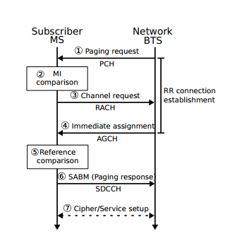

Layer3 gồm có 3 sublayer Radio Resource management, Mobility Management và Connection Management. Paging thuộc vào layer3, nên cần 1 phiên bản modified của layer23

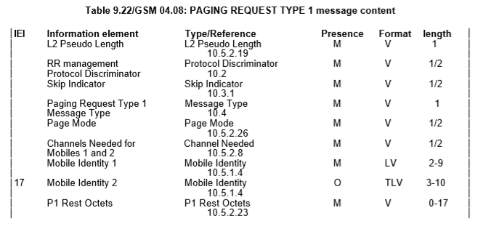

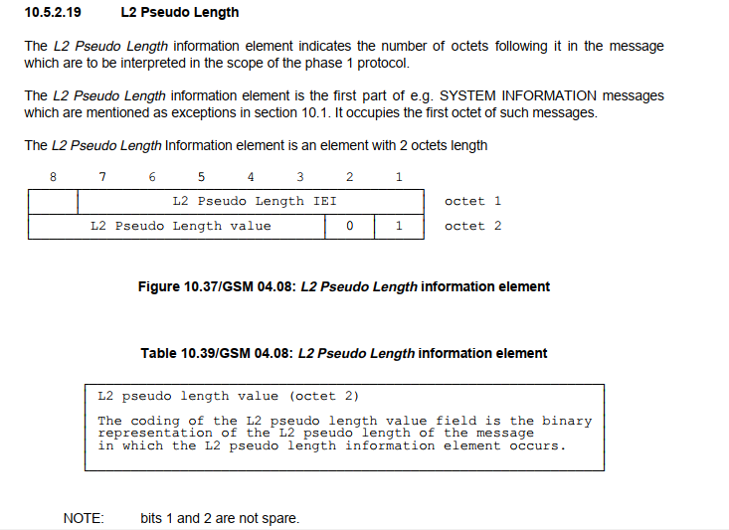

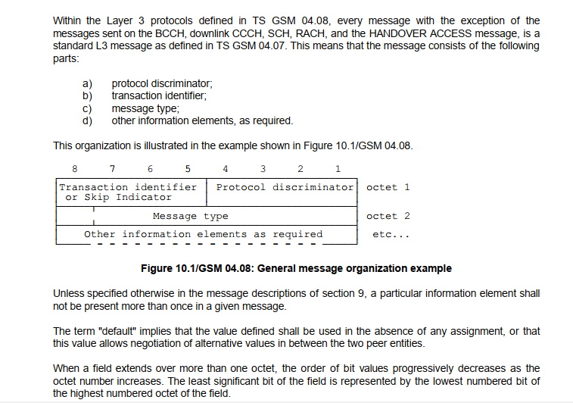

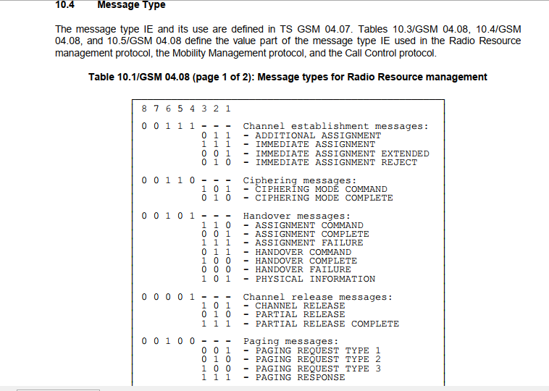

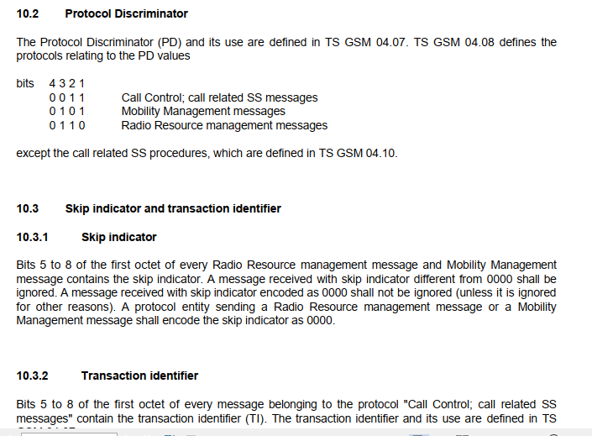4.07

